**Skisser**

Skissert utgangspunkt for mappestruktur:

Root

Root

Html

Root

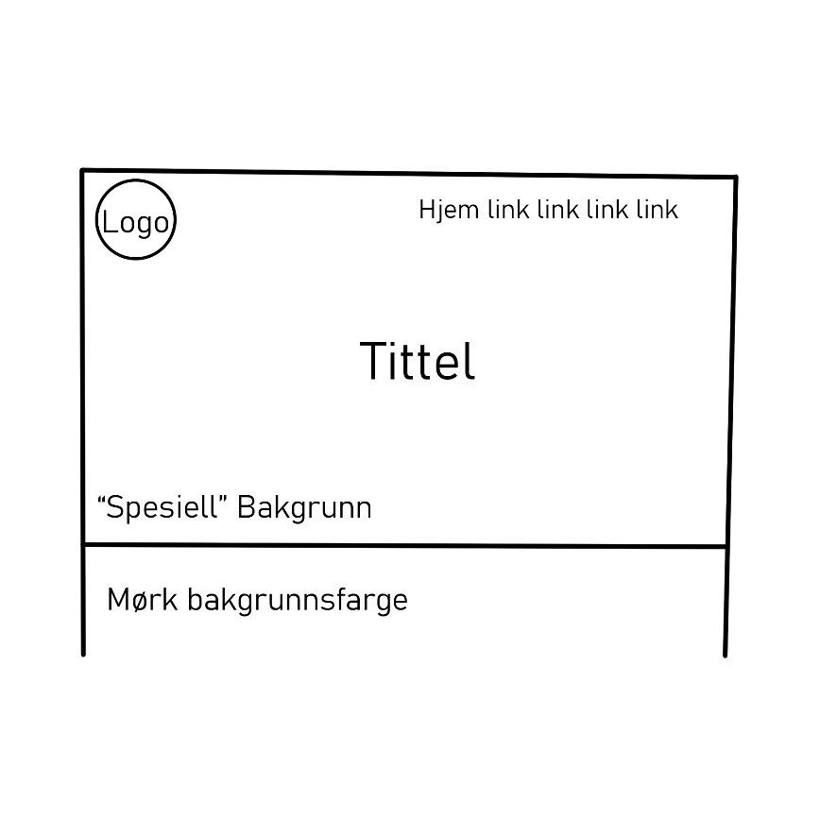

*Html-filer*

*mappe*

*mappe*

css

Root

images

Root

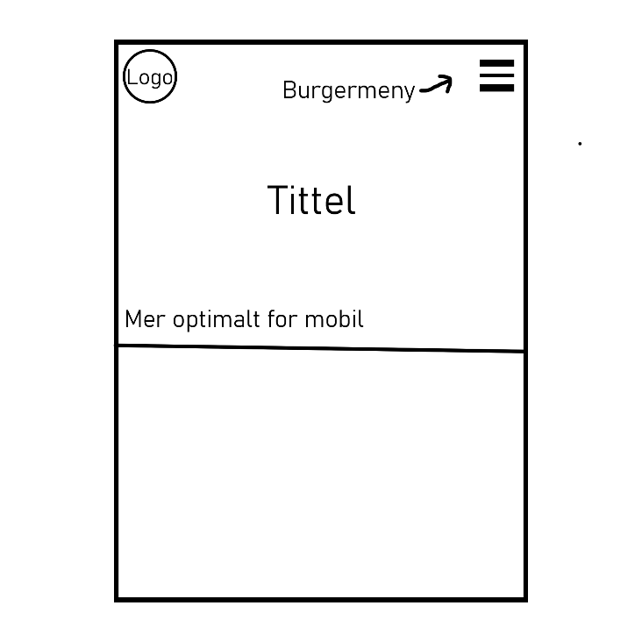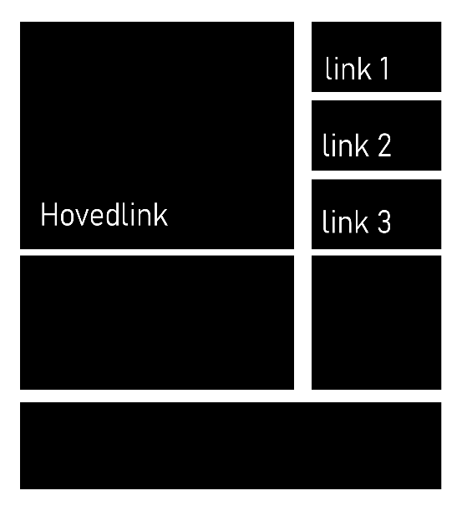



**Designvalg**

Eg begynte med skisser ettersom dette var et krav fra oppgaven, kor eg egentlig bare tegna det eg tenkte i staden for å berre ha det som ein mental plan. Først skisserte eg eit system for filene siden eg ville at det skulle være organisert ettersom dette skulle brukes over 3 uker. Dette betyr ikkje nødvendigvis at filene trenger å være selvforklarende for noen som aldri har sett dem, bare at det er intuitivt nok til at eg blir minna på systemet når eg ser det. Systemet består av en mappe for hver av filtypene CSS og bilder, men ble senere utvidet til å inkludere JavaScript ettersom dette ville gjøre burgermenyen mer brukervennlig, velfungerende, og hadde bedre ytelse. S1 («Skisse 1) er skissen eg tegna som var utgangspunktet for nettstedet mitt, seinere tenkte eg at eg ville bruke dette designet på undersidene, og bruke et nytt på hjemmesiden. Ettersom grid egner seg bedre for todimensjonale design bruker eg grid for å sette opp siden, så bruker eg heller flexbox dersom noen elementer skal være endimensjonale. Det virket også lettere å utforme en responsiv nettside med grid. Eg tenkte at nettstedet skulle bestå av 5 rader og 4 kolonner, så eg lagde 6 kolonner for å ha en kolonne på hver side som fikk størrelsen 1fr. 1fr kalkuleres ved å dividere ledig plass på summen av flex-faktorene. De vil altså ta opp den ledige plassen. Eg satte de 4 kolonnene i midten til faste piksel-størrelser slik at innholdet ville holde seg innenfor et visst område på midten av skjermen, dette gjør at det funker på både vanlige og lengre ultrawide og super ultrawide skjermer. Eg gjorde og slik at på en mindre skjerm reduseres størrelsen på navigasjonsbaren, tittelen, og bakgrunnen, samt at bildet med klasse «profile» fjernes, og tomrommet fulles ut, slik blir siden responsiv på nettbrett. Gjør man skjermen enda mindre reduseres størrelsene ytterligere, samt at navigasjonsbaren kollapser til en interaktiv hamburgermeny. Eg lagde en keyframes animasjon som en startup-animasjon for tittelen, integrerte det responsive bildegalleriet du finner i «Andre ting» mappen, og endret bakgrunnen fra en gradient til en animert gradient. Dette oppnådde eg ved å legge til en tredje farge i gradienten, gjøre bakgrunnen dobbelt så stor som viewporten, og gradvis panorere denne bakgrunnen som egentlig går utenfor viewporten frem og tilbake. Eg tenkte kanskje at når ein var på byutvikling siden, kunne linken til byutvikling i navigasjonsbaren byttes med hjem, men for å holde det brukervennlig og konsekvent endret eg dette tilbake.

Det nye designet til hjemmesiden skal være mer brukervennlig som hjemmeside, og lar deg raskt se hovedartiklene til dette nettstedet. Først brukte eg en lys bakgrunnsfarge, med komplementære farger på resten, men bestemte meg for å bytta til en mørk farge for å holde det konsekvent med byutvikling-sida, samt at det er mer komfortabelt å se på. Eg lagde ikkje skisse for Statistikk siden, men brukte index.html som utgangspunkt for å holde sidene til et tema, med unntak av Byutvikling etter oppgaven. Eg syntes det virket litt hakkete når ting bare kom opp når man lastet inn siden, så eg la til en «innlastningsanimiasjon».